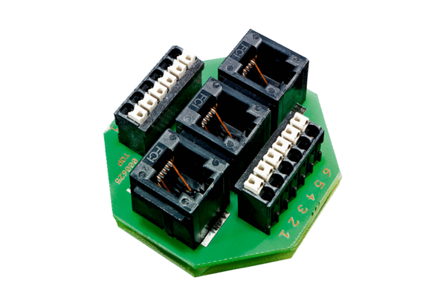Anschlussverteiler WRG 35-AADVerpackungseinheit: 1 StückSortiment: K
Artikelnummer: 0092.0501Hersteller: MAICO

